Министерство образования и науки РФ

Федеральное государственное бюджетное образовательное учреждение высшего образования

«Омский государственный технический университет»

|  |  |
| --- | --- |
| Факультет (институт) | информационных технологий и компьютерных систем |
| Кафедра | «Математические методы и информационные технологии» |

|  |  |
| --- | --- |
|  | **КУРСОВАЯ РАБОТА** |
| **по дисциплине** | «Разработка программных приложений» |
| **на тему** | «Разработка приложения для анализа и генерации графа» |
|  | **Пояснительная записка** |

Шифр проекта (работы)



|  |  |  |  |  |  |  |  |  |  |
| --- | --- | --- | --- | --- | --- | --- | --- | --- | --- |
|  | **Студента** | | | | Кизеевой Алёны Павловны | | | | |
|  |  |  |  |  | **фамилия, имя, отчество полностью** | | | | |
|  | **Курс** 4 | | | | **Группа** |  | ПИ-161 |  |  |
|  |  |  |  | | |  |  | |  |
|  | **Направление (специальность)** | | | | |  | 09.03.03 «Прикладная | | |
|  | информатика в экономике» | | | | |  |  |  |  |
|  |  |  |  |  | **код, наименование** | | |  |  |
|  | **Руководитель** | | | |  |  | доцент | | |
|  |  |  |  |  |  |  | **ученая степень, звание** | | |
|  |  |  |  | Юдин Евгений Борисович | | | | | |
|  |  |  |  |  | **фамилия, инициалы** | | |  |  |
|  | **Выполнил (а)** | | | |  |  |  |  |  |
|  |  |  |  |  |  | **дата, подпись студента (ки)** | | | |
|  | **К защите** | | | |  |  |  |  |  |
|  |  |  |  |  |  | **дата, подпись руководителя** | | | |
|  |  | | | **и** |  |  |  |  |  |
|  | **Выполнение** | | |  |  |  |  |  |
|  | **подготовка к защите** | | | | **Защита КП (КР)** | | | **Итоговый рейтинг** | |
|  | **КП (КР)** | | | |  |  |  |  |  |
|  |  |  |  | |  | | |  | |
|  |  |  | Работа защищена с оценкой | | | | | ____ | |



Омск 2019

Содержание

Введение 2

1 Постановка задачи курсового проектирования 4

2 Теоретический анализ 4

3 Описание алгоритма 5

3.1 Аспекты реализации 5

3.2 Диаграмма классов 5

4 Описание разработанной системы 6

4.1 Описание работы программы 6

4.2 Аспекты реализации 8

5 Результаты тестирования 8

5.1 Результаты тестов 8

5.2 Перечень достоинств 10

5.3 Перечень недостатков 10

Заключение 11

Библиографический список 12

# Введение

Данная курсовая работа по дисциплине «Разработка программных приложений» посвящена приобретению навыков программирования на JAVA.

Целью данной курсовой работы является разработка графического приложения для загрузки графа из файла и реализации вывода на консоль информации о графе: число вершин, ребер, коэффициент кластеризации.

Пояснительная записка включает в себя:

* постановку задачи курсового проекта,
* теоретический анализ,
* описание алгоритма,
* описание разработанной системы,
* результаты тестирования программы,
* заключение,
* библиографический список.

# Постановка задачи курсового проектирования

Изучить возможности библиотеки Jung и, используя полученные знания, реализовать графическое приложение, реализующее загрузку графа из файла, граф представлен в формате pajek. Реализовать вывод на консоль следующей информации о загруженном файле: число вершин, число ребер, коэффициент кластеризайии.

# Теоретический анализ

JUNG - Java Universal Network / Graph Framework - это библиотека программного обеспечения, которая предоставляет общий и расширяемый язык для моделирования, анализа и визуализации данных, которые могут быть представлены в виде графика или сети. Он написан на Java, что позволяет приложениям на основе JUNG использовать обширные встроенные возможности Java API, а также других существующих сторонних библиотек Java.

Архитектура JUNG разработана для поддержки различных представлений объектов и их отношений, таких как ориентированные и ненаправленные графы, мультимодальные графы, графы с параллельными ребрами и гиперграфы. Он предоставляет механизм для аннотирования графиков, объектов и отношений с метаданными. Это облегчает создание аналитических инструментов для сложных наборов данных, которые могут исследовать отношения между объектами, а также метаданные, связанные с каждым объектом и отношением.

Текущее распределение JUNG включает в себя реализации ряда алгоритмов из теории графов, интеллектуального анализа данных и анализа социальных сетей, таких как процедуры кластеризации, декомпозиции, оптимизации, генерации случайных графов, статистического анализа и вычисления сетевых расстояний, потоков и показатели важности (центральность, PageRank, HITS и т. д.).

JUNG также предоставляет среду визуализации, которая позволяет легко создавать инструменты для интерактивного исследования сетевых данных. Пользователи могут использовать один из предоставленных алгоритмов компоновки или использовать платформу для создания своих собственных макетов. Кроме того, предусмотрены механизмы фильтрации, которые позволяют пользователям сосредоточить свое внимание или свои алгоритмы на определенных частях графика [1].

# Описание алгоритма

## Аспекты реализации

Для реализации данной программы было создано 2 класса. Рассмотрим каждый из поподробнее:

* Класс Demo – главный тест, отвечающий за все аспекты работы программы, основываясь на работе методов класса:
* main() – точка входа, отвечает за вызов методов, а также выводит всю информацию о графе в консольное окно;
* clustering() – расчитывает коэффициент кластеризации, записывает значения в файл;
* getGraph() – из загрузочного файла, где граф представлен в формате pajek, выводит граф с вершинами и ребрами;
* frame() – отвечает за вывод графического приложения со всем содержимым;
* actionReformed() – отвечает за работу кнопки, при ее нажатии;
* getFile() – вызов диалогового окна для выбора файла с графом.
* Класс DemoTest, отвечающий за тестирование работы приложени, на основе значения коэффициента кластеризации.

## Диаграмма классов

Диаграмма классов созданного приложения приведена на рисунке 1.

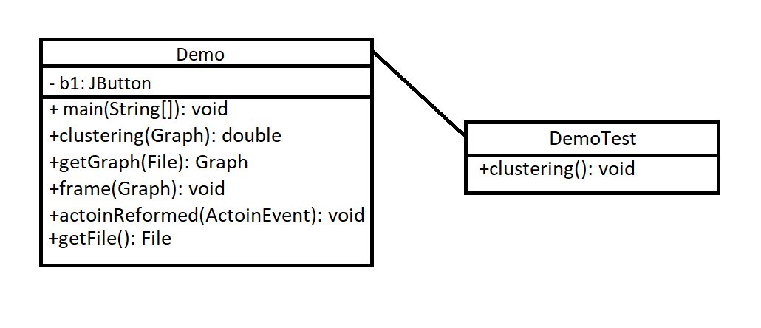

Рисунок 1 – Диаграмма классов

Элемент фона

Текстовая строчка

Маленький бант

Новогодняя шапка

Корона

Колпак

Текстовая строчка №2

Розовый бант

Смайл

Персонаж

Группа классов графических элементов

# Описание разработанной системы

## Описание работы программы

Разработанное приложение обладает простым и понятным интерфейсом, представленным на рисунке 2.

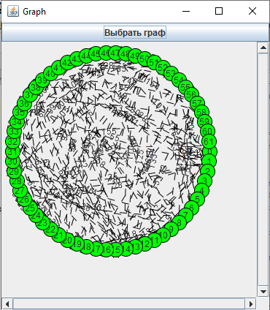

Рисунок 2 – Интерфейс программы

Запуская программу, перед пользователем появляется диалоговое окно для выбора файла с содержанием графа(рис.3). При его выборе, после нажатия кнопки «Open», появляется приложение, в котором он видит направленный граф(рис.2), JButton – кнопка, при нажатии которойсоздается ActionEvent событие, которое передается слушателям кнопки, а в консоли будет выводится информация о графе(рис.4).

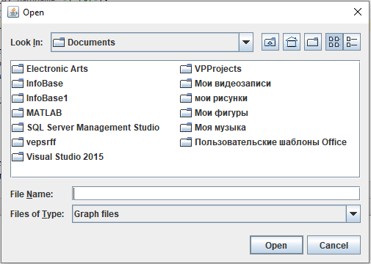

Рисунок 3 – Выбор файла с содержанием графа

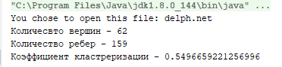

Рисунок 4 – Информация о графе

После нажатия на кнопку «Выбрать граф» все действия произойдут повторно.

Графическое окно с предыдущем графом останется, и появится новое графическое окно с новым изображением(рис.6), что позволит сравнивать графы визуально и параметрически:

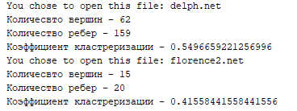

Рисунок 5 – Параметрическое сравнение графов

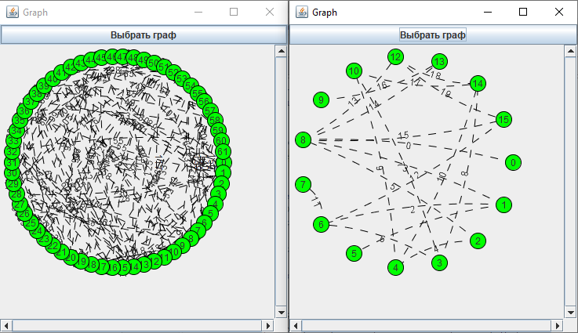

Рисунок 6 – Визуальное сравнение графов

## Аспекты реализации

Для работы с графом была использована библиотека Jung, подключаемая дополнительно в Java.

Для создания панели для отображения графических элементов был использован JFrame. В нем был реализован JPanel – компонент-контейнер, содержащий другие компоненты пользовательского интерфейса, в который были добавлены панель для рисования pan и атрибутов comp.

Для создания диалогового окна использовался JFileChoose, а для создания кнопки - JButton.

Визуализация графа осуществлялась с помощью VisualizationViewer.

# Результаты тестирования

## Результат теста

По результатам тестов программа выполняет корректный расчёт значения коэффициента кластеризации.

Для определения правильности расчета, данные переносятся в текстовый файл. Позже в классе DemoTest() данные из файла сравниваются с заданным значением коэффициента кластеризации(рис.7).

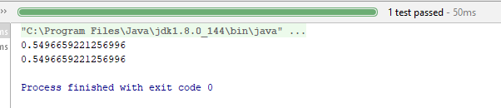

Рисунок 7 – Результаты тестирования

## Перечень достоинств

Данное приложение имеет ряд достоинств:

* удобный графический интерфейс;
* возможность выгрузки графа из файла;
* простота использования;
* возможность визуального и параметрического сравнения графов.

## Перечень недостатков

Как и любое другое приложение имеет ряд недостатков:

* реализована только функция расчета коэффициента кластеризации, числа вершин и ребер;
* нет возможности добавления вершин и связей между ними.

Чтобы сделать приложение интереснее можно реализовать возможность добавления новых вершин и связей, а также добавить другие функции работы с графами.

# Заключение

Результатом выполнения курсового проекта является графическое приложение, которое вычисляет значение коэффициента кластеризации, число вершин и ребер.

По результатам тестирования была проверена работоспособность приложения, а также выполняемость всех заданных функции.

Приложение может применяться для изучения, анализа, визуального и параметрического сравнения графов.

# Библиографический список

1. Сайт библиотеки JUNG [Электронный ресурс] – Режим доступа: <http://jung.sourceforge.net/>, свободный. – Загл. с экрана.
2. JUNG 2.0 Tutorial [Электронный ресурс] – Режим доступа: <http://www.grotto-networking.com/JUNG/JUNG2-Tutorial.pdf>, свободный. – Загл. с экрана.